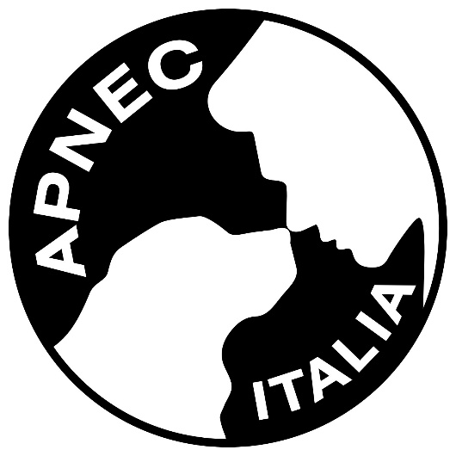

Associazione Professionale Nazionale Educatori Cinofili

Verbale riunione consiglio regionale

In data 7 luglio 2019, alle ore 21.30 presso la pizzeria “Da Lino” di Dueville (VI) si è riunito il consiglio regionale del Veneto per discutere il seguente Ordine del Giorno:

* Revisione stage programmati;
* Pianificazione eventi formativi futuri;

Si porta a conoscenza dei soci che lo stage programmato per il 15 giugno sulla “rally-o” è stato cancellato per impossibilità del relatore.

Viene invece confermato lo stage di rieducazione per il giorno 17 novembre corrente anno, cui seguirà l'assemblea regionale dei soci con contestuale elezione del nuovo Consiglio regionale.

Si rimanda al prossimo anno lo stage inerente la tematica sulla relazione tra cani e bambini in programma per settembre che viene sostituito dallo stage sulla valutazione dei soggetti all'interno di una cucciolata programmato per il giorno 22 settembre.

Inoltre si attende conferma per lo stage di avvicinamento allo sheep-dog a data da destinarsi indicativamente nei mesi di ottobre o novembre.

Si valuta di riproporre per l'anno prossimo un seminario sul ruolo dell'educatore cinofilo all'interno del canile.

Fine riunione ore 22.20.

LA VERBALIZZANTE (Savian Giulia)

LA PRESIDENTE (Miniggio Daniela)